Regionální sektorovou dohodu pro Kraj Vysočina v oblasti plastikářského průmyslu podepsal hejtman Jiří Běhounek

Jihlava, 30. června 2015: Dnes podepsal hejtman Kraje Vysočina Jiří Běhounek za účasti partnerů z řad významných zaměstnavatelů, institucí a škol Regionální sektorovou dohodu pro Kraj Vysočina v oblasti plastikářského průmyslu. Spolu s ním dohodu stvrdili svým podpisem také zástupkyně ředitele Krajské pobočky Úřadu práce ČR v Jihlavě Šárka Kubátová, generální ředitelka Svazu průmyslu a dopravy ČR Dagmar Kuchtová, předseda Krajské hospodářské komory Kraje Vysočina Jaroslav Huňáček, předseda Regionální rady odborových svazů Českomoravské konfederace odborových svazů Kraje Vysočina Čestmír Svoboda a prorektor Vysoké školy polytechnické Jihlava Jan Voráček.

Kraj Vysočina je regionem se silným zastoupením oboru strojírenství, především automobilového průmyslu. S rozvojem nových materiálů se v kraji začal rozvíjet také obor plastikářství a momentálně je nejrychleji rostoucím odvětvím. Právě to bylo impulzem pro výběr tohoto oboru pro pilotní zpracování Regionální sektorové dohody pro Kraj Vysočina, jejíž vizí je zajistit užší spolupráci na trhu práce mezi plastikářskými firmami, podniky s nimi kooperujícími a mezi krajskými institucemi zajišťujícími připravenost pracovníků a absolventů technických škol na odbornou práci v plastikářském průmyslu.

Zaměstnavatele z Kraje Vysočina totiž nejvíce trápí nedostatek kvalifikovaných pracovních sil technického směru. Jedná se především o středoškolské a učňovské absolventy technických oborů s dostatečnou praxí či znalostí firemního prostředí, ideálně s jistými pracovními návyky. Ti by měli nahrazovat pracovníky odcházející do důchodu, případně sloužit pro další rozvoj firem. Významným problémem je i kvalita pracovníků. Firmy si stěžují, že musí většinu svých technických pracovníků, jak absolventů, tak i zaměstnanců s praxí, sami doškolovat, což představuje dlouhý a nákladný proces. Tyto problémy mají negativní dopad na ekonomický rozvoj Kraje Vysočina jako celku. Problémy s lidskými zdroji také brzdí rozvoj plastikářských firem. Podniky, které se v tomto odvětví zaměřují na inovace a zakázky s velkou přidanou hodnotou, deklarují značný potenciál pro růst a další rozvoj. Ten je ovšem podmíněn právě kvalitními pracovníky, proto jsou nakloněni všem aktivitám, jež jim tuto sílu pomohou zajistit.

Proto si aktéři Regionální sektorové dohody pro Kraj Vysočina stanovili několik cílů, k nimž chtějí prostřednictvím konkrétních aktivit dospět. Patří k nim právě uspokojení potřeb zaměstnavatelů po kvalifikovaných, technicky vzdělaných pracovnících v profesích z oblasti zpracování plastů na trhu práce v Kraji Vysočina, zvýšení kvality, kompetencí a znalostí stávajících pracovníků v oboru plastikářství a nastartování procesů, které zajistí dlouhodobou podporu zvyšování zájmu o profese z oblasti zpracování plastů v kraji. Dohoda již do určité míry navazuje na aktivity firem, které úzce spolupracují a podporují střední technické školy v regionu. Opatření a aktivity zakotvené v dohodě ovšem určují nový jasný směr spolupráce mezi středními školami a podnikatelskými subjekty. Aktéři se však nezaměřují pouze na jakýsi bezprostřední efekt spolupráce, ale chtějí systematicky pracovat i se základními školami a jejich úkolem je v žácích vzbudit zájem o technické obory. Již zde se totiž vytváří potřebný potenciál kvalifikované pracovní síly pro budoucí potřebu podnikatelských subjektů, proto je velmi cenné, že dohoda tento stupeň zohledňuje.

Realizačními partnery regionální sektorové dohody se vedle Krajského úřadu Kraje Vysočina, Úřadu práce ČR, Svazu průmyslu a dopravy ČR a Krajské hospodářské komory staly například firmy Automotive Lighting, CECHO – BOHUMIL CEMPÍREK nebo FRAENKISCHE CZ. Nechybí ani zástupci vzdělávacích institucí, k dohodě se přihlásila kupříkladu Střední průmyslová škola v Třebíči. Sektorová dohoda je ovšem otevřeným dokumentem, k němuž je možné se kdykoliv připojit a přihlásit se k realizaci potřebných opatření.

Hejtman Jiří Běhounek při příležitosti podpisu Regionální sektorové dohody pro Kraj Vysočina v oblasti plastikářského průmyslu ocenil spolupráci firem a škol. „Nejdůležitější není podpis tohoto dokumentu, podstatné je, abychom začali stanovené aktivity naplňovat. Tato dohoda dává obrovský prostor firmám k doplnění personálního obsazení specifických oborů. Stejná příležitost se naskytla i našim technickým centrům – dvě už oborové zaměření Plastikář ve třetích ročnících nabízí, další dvě střední školy jsou připraveny nabídku vzdělávání o nové oborové zaměření rozšířit,“ doplnil.

Jarmila Modrá ze Svazu průmyslu a dopravy ČR dodala, že o nepříznivé situaci na trhu práce a nedostatku kvalifikovaných pracovníků se mluví již dlouhou dobu, aktéři regionální sektorové dohody ale ukazují, že už nikdo z nich nečeká na zázrak. „Společným úsilím docílíme stavu, kdy budeme mít potřebné absolventy s praxí a zaměstnavatelé konečně získají dostatek kvalifikovaných zaměstnanců,“ uvedla. Radní Kraje Vysočina pro oblast školství, mládeže a sportu Jana Fialová zhodnotila výdrž firem, bez jejichž podpory by veškerá opatření navržená krajem nemohla být realizována: „Sportovní terminologií lze říci, že se nám podařilo dobře odehrát míč, který nám nahrály právě firmy. Výsledek skóre bude znám do několika měsíců.“

Jaroslav Huňáček z Krajské hospodářské komory sdělil, že propojení školství a firem má pro Kraj Vysočina neocenitelnou hodnotu. Šárka Kubátová přislíbila za Krajskou pobočku Úřadu práce ČR v Jihlavě pomoc například v podobě přípravy rekvalifikací dle potřeb zaměstnavatelů, zaměřování projektů a veřejných zakázek na tyto potřeby, a další aktivity v rámci možností Úřadu práce ČR. Poděkování za spolupráci a společnou realizaci Akčního plánu Regionální sektorové dohodě pro Kraj Vysočina předali zúčastněným také Čestmír Svoboda z Regionální rady odborových svazů ČMKOS Kraje Vysočina a prorektor Vysoké školy polytechnické Jihlava Jan Voráček. Setkání uzavřel Jiří Novotný ze společnosti FRAENKISCHE CZ vyjádřením naděje, že již za rok budou mít zaměstnavatelé dostatek kandidátů na pozice, které potřebují nutně obsadit.

Regionální sektorová dohoda pro Kraj Vysočina vznikla v rámci projektu „Sektorové dohody jako nástroj sociálního dialogu při řešení dlouhodobých problémů v oblasti rozvoje lidských zdrojů“ iniciovaného a realizovaného Svazem průmyslu a dopravy ČR a jeho partnerem Českomoravskou konfederací odborových svazů.

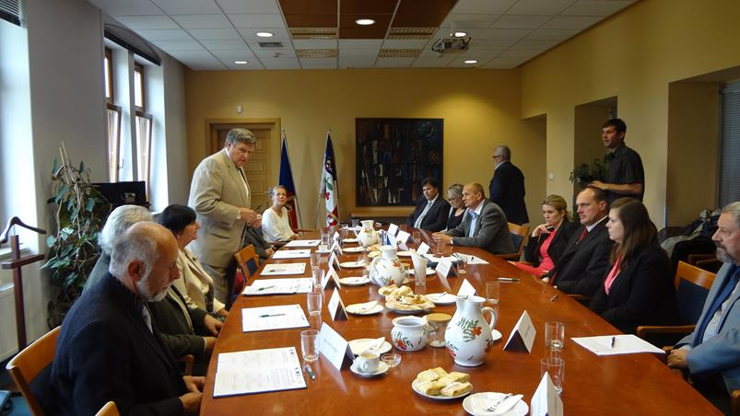

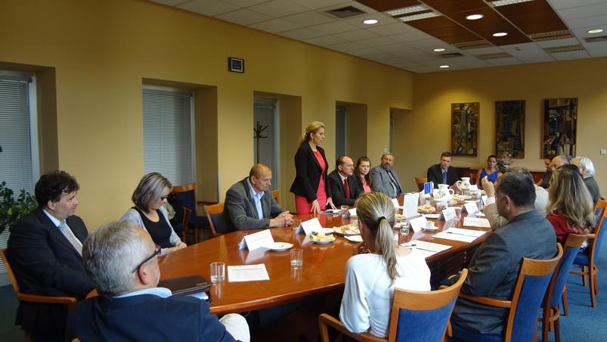

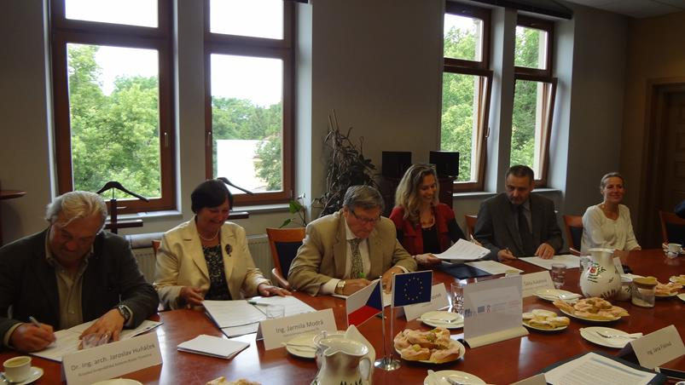

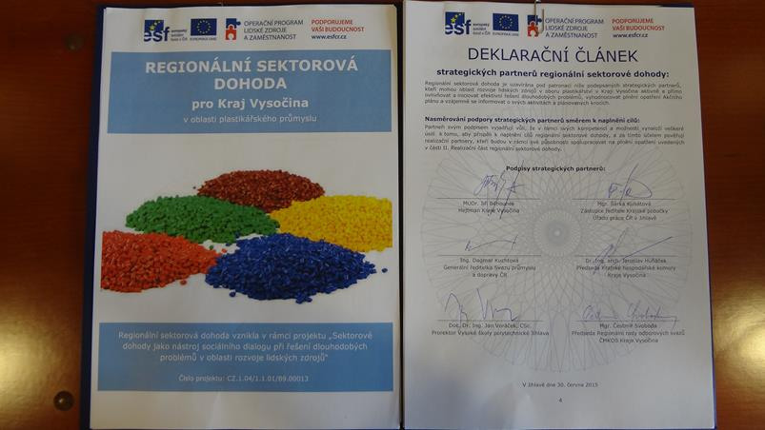

Kristýna Bendíková, Svaz průmyslu a dopravy ČR, e-mail: kbendikova@spcr.cz, tel.: 773 273 784, www.spcr.cz a www.socialnidialog.cz

